

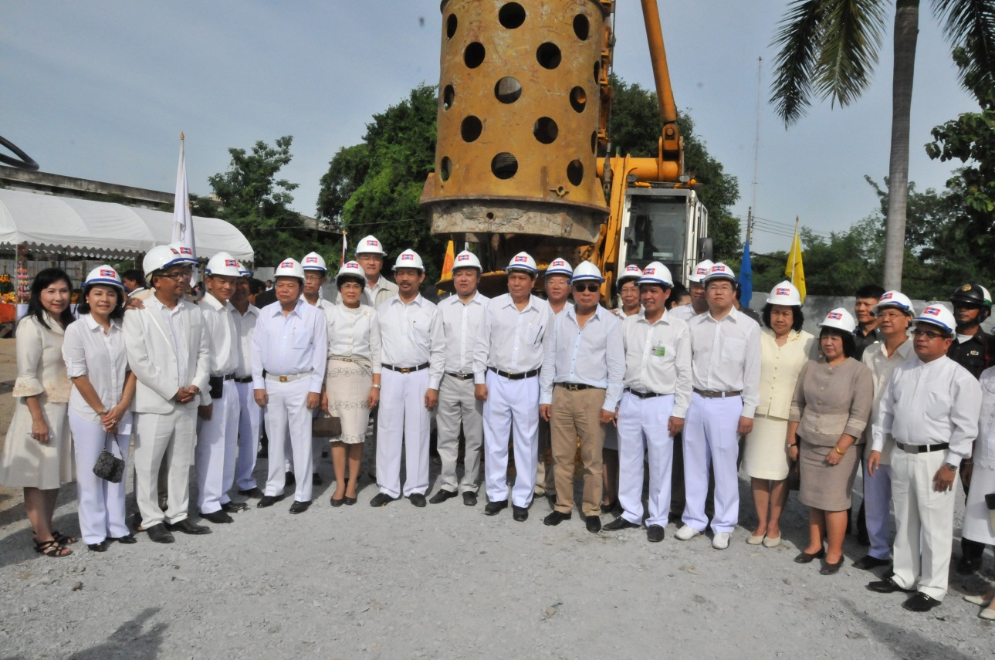
พิธีบวงสรวงประกอบพิธีตอกเสาเข็มสร้างอาคารรัฐสภาแห่งใหม่
นายสมศักดิ์ เกียรติสุรนนท์ ประธานรัฐสภา เป็นประธานในพิธีบวงสรวง (ยัญพิธี-ยัชนพิธี) บูชาฤกษ์เบิกแม่พระธรณี เจริญพระพุทธชัยมงคล ขอพระพร ขอพรชัยมงคล ประกอบพิธีตอกเสาเข็มสร้างอาคารรัฐสภาแห่งใหม่ ในที่ดินราชพัสดุ แปลงหมายเลขทะเบียนที่ กท. ๓๐๔๙ ถนนทหาร (เกียกกาย) แขวงถนนนครไชยศรี เขตดุสิต กรุงเทพฯ โดยมี นายวิสุทธิ์ ไชยณรุณ รองประธานสภาผู้แทนราษฎร คนที่สอง นายสุวิจักขณ์ นาควัชระชัย เลขาธิการสภาผู้แทนราษฎร พร้อมด้วยผู้บริหารของสำนักงานเลขาธิการสภาผู้แทนราษฎร และสำนักงานเลขาธิการวุฒิสภา ร่วมในพิธี
***********************************

